Солтүстік Қазақстан облысы Уәлиханов ауданы Амангелді ауылдық округі Амангелді ауылының атаусыз көшесіне атау беру туралы
Солтүстік Қазақстан облысы Уәлиханов ауданы Амангелді ауылдық округі әкімінің 2021 жылғы 5 сәуірдегі № 13 шешімі. Солтүстік Қазақстан облысының Әділет департаментінде 2021 жылғы 6 сәуірде № 6537 болып тіркелді
Қазақстан Республикасының 1993 жылғы 8 желтоқсандағы "Қазақстан Республикасының әкімшілік - аумақтық құрылысы туралы" Заңының 14-бабының 4) тармақшасына, Қазақстан Республикасының 2001 жылғы 23 қаңтардағы "Қазақстан Республикасындағы жергілікті мемлекеттік басқару және өзін-өзі басқару туралы" Заңының 35-бабының 2 тармағына сәйкес,2020 жылғы 29 желтоқсандағы облыстық ономастикалық комиссиясының қорытындысы негізінде, ауыл тұрғындарының пікірін ескере отырып, Амангелді ауылдық округінің әкімі ШЕШІМ ҚАБЫЛДАДЫ:
1.Қоса беріліп отырған схемалық картаға сәйкес Амангелді ауылдық округі Амангелді ауылының атаусыз көшесіне атау берілсін:
№ 1 атауы жоқ көше – Мұхтар Әуезов көшесі;
2. Осы шешімнің орындалуын бақылауды өзіме қалдырамын.
3.Осы шешім алғашқы ресми жарияланған күнінен кейін күнтізбелік он күн өткен соң қолданысқа енгізіледі.
Амангелдіауылдық округінің әкімі | С. Курманбаев
2021 жылғы 5 сәуірдегі
№ 13 шешеміне
қосымша
Солтүстік Қазақстан облысы Уәлиханов ауданы Амангелді ауылдық округі Амангелді ауылындағы атауы жоқ көшелеріне атауы беру туралы схемалық картасы

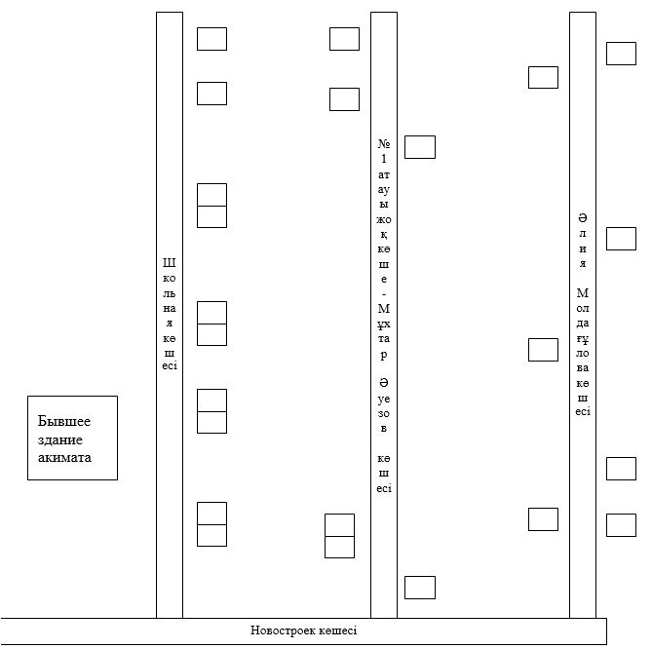

© 2012. Қазақстан Республикасы Әділет министрлігінің «Қазақстан Республикасының Заңнама және құқықтық ақпарат институты» ШЖҚ РМК

